©ｔ

○○法人会よりインターネットセミナーのご案内

**会員は専用IDとパスワードを入る事により多くのコンテンツが視聴可能となります。**

○○法人会のホームページから無料でセミナーがご覧いただけます

視聴は無料です

○○法人会

検索

で検索いただけます

会員は専用IDとパスワードを入れてログインする事により多くのコンテンツが視聴可能となります。

ログインID

パスワード

ログイン

ログインIDとパスワードを入力してログインしてください

●●●●●

●●●●●

http://

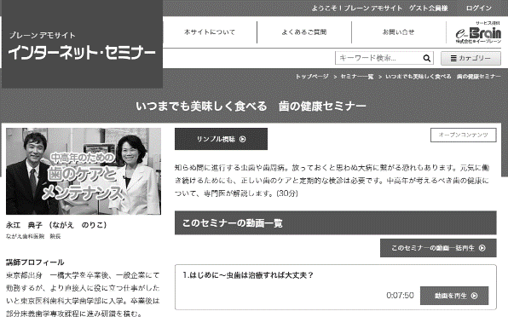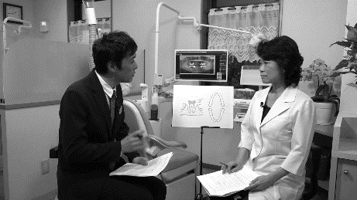

※ 画面はイメージとなります。

ID・パスワードは

　　　　　　　　　　　会員ID：**○○○** パスワード：**○○○**

会員の方は７００タイトル以上のセミナーが無料で受講できます

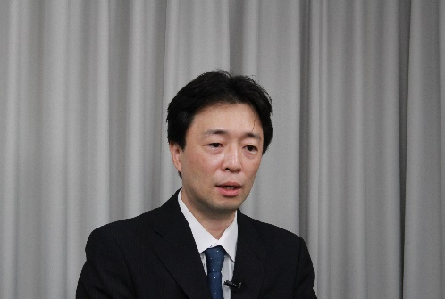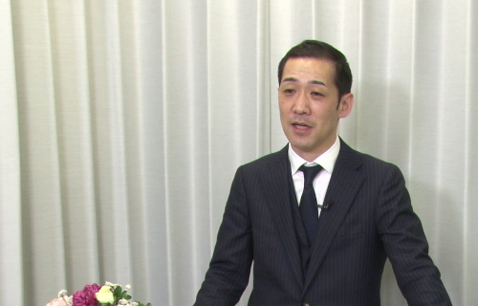

　正しく怖がるインターネット

　～大人も知らない炎上リテラシー～

お勧め

お勧め

明日から変わる！

健康ウォーキング

インボイス制度の概要と

電子帳簿保存法のポイント

お勧め

ＮＥＷ

国際大学ＧＬＯＣＯＭ客員研究員

小木曽　健

ＮＥＷ

ＮＥＷ

オープンガーデンウォーク協会　代表

森山　みちこ

公認会計士　コンサルタント

川口　宏之

|  |  |  |  |  |  |  |  |
| --- | --- | --- | --- | --- | --- | --- | --- |
|  | セミナー名 | 講師 | 分数 |  | セミナー名 | 講師 | 分数 |
| 研修・人材育成 | スポーツ実況  アナウンサーが教える！  「伝わる」コミュニケーション術 | 河村 太朗 | 43分 | 一般経営 | ビジネスTikTokで  潜在顧客をファン化して売上アップする | 菅野 弘達 | 29分 |
| ビジネスマナー基礎講座 | 樋口 智香子 | 80分 | 「こんなはずではなかった」の  　本当の意味滅多に起こらない  　事故・トラブルのナゾ！ | 栁田 直伸 | 35分 |
| あなたの会社は何点？　働き方改革  整理整頓プロジェクトで生産性アップ！ | 藤岡 聖子 | 40分 | 徳川家康に  学ぶ事業承継（３） | 福永 雅文 | 29分 |
| 刑事メンタルで  ピンチをチャンスに（１０） | 森 透匡 | 4分 | 現代に生かす  「戦国大名」失敗の研究  第２編　武田勝頼 | 瀧澤 中 | 50分 |
| 赤坂璃宮の元教育担当者が語る  スタッフの士気を高める「教育の極意」 | 佐野 由美子 | 59分 | 「危機管理と事業承継の最強モデル」  徳川家康に学ぶ | 岡田 晃 | 58分 |
| 法律 | 会社を護れ！  様々な労働問題にズバリお答えします【3.ハラスメント・労災について】 | 米澤 章吾 | 12分 | 税務・財務  経理 | 初心者でもよくわかる！  簿記・経理入門セミナー | 小野 恵 | 83分 |
| 健康  ライフスタイル | 元大手高級有料老人ホーム  施設長が教える！  介護で仕事を辞めない働き方 | 岩見 俊哉 | 70分 | 社長と会社にお金を残すための  バランスシート経営 | 海生 裕明 | 110分 |
| 知ることから始まる  多様性のスパイラルアップ | 野島 弘 | 45分 | 労務 | 中小企業でもできる多様な価値観に  対応した「新しい働き方・休み方」の推進 | 増田 豊 | 40分 |
| 和食伝承師（R）から見た「食と健康」（１）「家庭料理」の話 | 上神田 梅雄 | 26分 | 政治  経済 | SDGs入門講座  ～親子でできる・家庭でできるSDGs～ | 福田 多美子 | 45分 |

掲載講師やタイトルは変更になる場合がございます。

掲載されているタイトルは、ご覧いただけるものの一部です。

お問い合わせは○○法人会事務局まで　**ＴＥＬ：00-0000-0000**